

**INF3405 – Réseaux informatiques**

**Hiver 2017**

**TP No. 3**

**Groupe 2**

**1792473 –Richer Archambault**

**1794745 – Kevin Pantelakis**

**POSTE : L4708-07**

**Soumis à : Fabien Berquez**

1. **février 2017**

Question 8

1)

Nom de votre poste (client) : test-PC  
Adresse IPv4 (client) : 192.168.44.53  
Masque de sous-réseau (client) : 255.255.255.0   
Adresse *MAC* de la passerelle par défaut (client) : 00-0C-29-BA-9F-78

Nom de votre poste (serveur) : ServeurWindows  
Adresse IPv4 (serveur) : 192.168.44.207  
Masque de sous-réseau (serveur) : 255.255.255.0   
Adresse *MAC* de la passerelle par défaut (serveur) : 00-0C-29-56-A4-99

Question 9

1)

Nous avons les types de trames :  
C RELEASE  
C DISCOVER  
R OFFER  
C REQUEST  
R ACK

2)

Le rôle de DHCP offer est d’offrir une nouvelle adresse IP

3)

Les champs sont : Destinations, Sources et Protocol Type

4)

La valeur du champ source est : 00:19:D1:25:2E:45 Intel: 25:2E:45. Elle correspond au serveur DHCP.

5)

La valeur du champ destination est : 00:0C:29:BA:9F:78 Vmware:BA:9F:78. Elle correspond à l’adresse physique du client (test-PC).

6)

La valeur du champ type de protocole est : 0x0800. Elle signifie le type de protocole utilisé dans ce cas : Un paquet IPv4.

7)

L’en-tête suivant de la trame est : IP-HEADER – Internet Protocol Datagram

8)

L’adresse IP source est 192.168.44.198 et désigne le serveur DHCP

9)

La valeur du champ protocole est 17 et sa spécification est UDP

10)

Le protocole de niveau supérieur est User Datagram Protocol

11)

Le champ qui spécifie le type offer est DHCP -> Message Type -> Message Type et sa valeur est 2 (offer).

12)

Elle spécifie l’adresse IP allouée par le serveur. Sa valeur est 192.168.44.53

13)

Elle indique le temps restant à la validité de l’adresse IP. Sa valeur est 14400 sec soit 4 heures.

14)

Contrairement à IPv4 et DHCPv4, IPv6 et DHCPv6 offrent de l’autoconfiguration.

Question 10

1)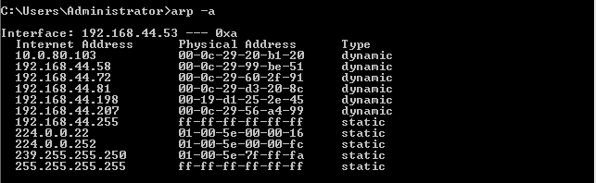

Ici nous voyons la correspondance entre les adresses IPv4 (à gauche) et physique (à droite).

2)

Le ping à effectuer quelque test de connexion après lesquels l’adresse du serveur figurait de nouveau dans le résultat de la commande arp –a.

3)

La longueur des trames ARP est de 64 bits.

4)

Elle est de : 0x0806 ou IP ARP

5)

L’opération est différente, ainsi que l’adresse « Sender » et « Target » est différente

6)

L’adresse est FF:FF:FF:FF:FF:FF:FF

Cela signifie qui la destination est en broadcast.

7)

La séquence est Ethernet -> ARP -> Extras -> FCS

8)

Il y a le champ extra bytes. La quantification est de 56.25%.

9)

L’adresse MAC est 00:0C:29:BA:9F:78 et correspond au client.

10)

L’adresse MAC est 00:0C:29:56:A4:99 et correspond au serveur.

11)

Sender et Target Internet Adress

Question 11

1)

La séquence est Ethernet -> IP -> ICMP -> FCS

2)

La version 4 (IPv4)

3)

Elle est de 0x0800 (protocole IP).

4)

Elle est de 128. Elle définit le temps de vie maximal de la requête ici 128 secondes avant timeOut.

5)

Les différences sont au niveau des type (8 Echo request et 0 Echo reply) et des checksum (0x4D3A pour le request et 0x553A pour la réponse).